FOI UM EXCELENTE NEGÓCIO PARA O DONO DA REVISTA...!

Milhares fazem fila por edição da 'Charlie Hebdo' pós-ataque
2 horas atrás

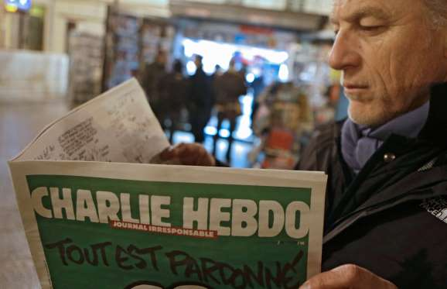
- 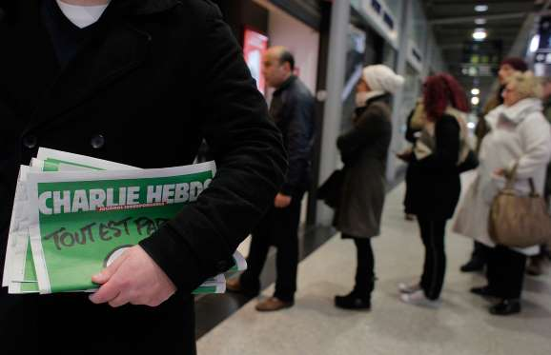
- 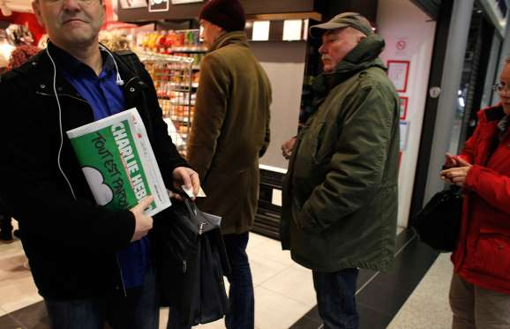
- 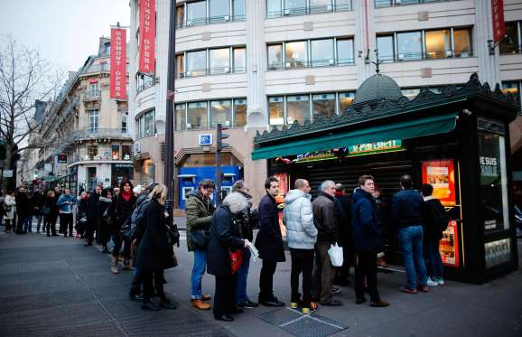
  - Exame.com
- 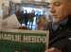
- 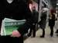
- 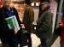
- 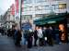
- 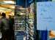
- 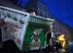
- 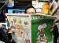
- 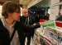
Foto: Lionel CironneauAP

Com exemplares esgotados, revista amplia tiragem
O primeiro número da revista satírica 'Charlie Hebdo' após o atentado da semana passada em Paris, que começou a ser vendido nesta quarta-feira (14), esgotou-se rapidamente em diferentes partes da França.
Uma caricatura de Maomé, que tornou a revista um alvo terrorista, abre o novo exemplar, de número 1.178, com o profeta segurando um cartaz escrito 'Je suis Charlie' (o lema que tomou as ruas da França e de todo o mundo após a morte de 12 pessoas no ataque) sob a frase 'Tudo está perdoado'.

Demanda aumenta ainda mais circulação da 'Charlie Hebdo'
BBC Brasil
BBC3 horas atrás
Desde a madrugada desta quarta-feira, filas se formaram em frente à bancas de jornais francesas
A demanda acima do esperado pela primeira edição da revista de sátira política Charlie Hebdo após o ataque de semana passada em Paris fez com que a já recorde tiragem da publicação fosse ampliada de três para cinco milhões de exemplares, número mais de 80 vezes maior que a circulação normal de 60 mil.
Segundo relatos da mídia francesa, os exemplares disponíveis no país se esgotaram numa questão de minutos. Desde a madrugada, longas filas se formaram em frente a bancas de jornais em busca de um exemplar. Ainda estava escuro em Paris quando muitas bancas exibiam cartazes dizendo "Não temos a Charlie Hebdo".
Diversas cópias apareceram no site de vendas eBay e algumas tinham atingido a casa de R$ 3 mil - o preço de capa normalmente é cerca de R$ 10.
Na quarta-feira passada, dois atiradores invadiram o escritório da Charlie Hebdo e mataram 12 pessoas, incluindo dois policiais. Os irmãos Cherif e Said Kouachi, mortos pela polícia dois dias mais tarde, foram motivados pelas polêmicas charges do profeta Maomé feitas pela revista - quatro cartunistas, incluindo o renomado Wolinski, também morreram.
Poliglota
A demanda pela edição foi impulsionada não apenas pelo choque provocado na França e no resto do mundo pelos ataques, mas também pelo fato de que o dinheiro das vendas será repassado às famílias das vítimas.
A edição especial da revista de sátira política circulou em seis línguas, incluindo inglês, árabe e turco
Embora a revista tenha colocado na capa uma charge de Maomé chorando, com a frase "Todos serão perdoados", não há outras representações do profeta no interior da revista. No entanto, há várias sátiras a extremistas muçulmanos.
Numa das charges, dois homens chegam ao céu perguntando por virgens (segundo uma intepretação do Corão, o livro sagrado muçulmano, jihadistas são "presenteados" com 72 virgens quando chegam ao paraíso) enquanto os cartunistas mortos estão participando de uma orgia.
Diante do interesse provocado pela revista depois do atentado, a edição especial circulará em seis línguas, incluindo inglês, árabe e turco.
"Estamos felizes por termos conseguido (levar à edição às bancas). Foi complicado pensar na capa, pois precisávamos expressar algo novo. Tinha de ser algo relacionado com o que passamos", disse o editor-chefe da Charlie Hebdo, Gerard Biard.
Os ataques de semana passada levaram as autoridades francesas a reforçar a segurança nas ruas do país, incluindo o uso de mais de 10 mil soldados
A capa da revista foi divulgada antecipadamente e diversos veículos internacionais a reproduziram, incluindo o jornal turco Cumhuriyet e alguns veículos no Oriente Médio.
A decisão de publicar uma nova charge de Maomé já gerou novas ameaças à Charlie Hebdo. E uma outra publicação satírica francesa, o semanário Le Canard Enchaine, disse ter recebido ameaças de extremistas muçulmanos.
Em meio às manifestações de solidariedade às vítimas do ataque à Charlie Hebdo, surgiu a polêmica do comediante Dieudonné M'Bala M'Bala. Ele foi preso na terça-feira sob a acusação de apologia ao terrorismo depois de ironizar o slogan "Je Suis Charlie" ("Eu Sou Charlie, em francês) num comentário em sua conta no twitter. "Eu sou Charlie Coulibaly", escreveu Dieudonné, numa alusão ao sobre nome de Ahmedy Coulibaly, que na semana passada matou um policial e quatro pessoas em dois atentados em Paris, aparentemente agindo de forma coordenada com os irmãos Kouachi.

As capas de Charlie Hebdo que causaram a ira em extremistas
Exame.com
EXAME.com
6 dias atrás

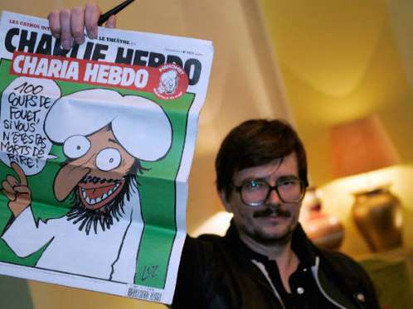
- 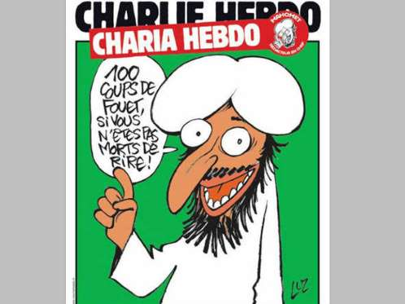
- 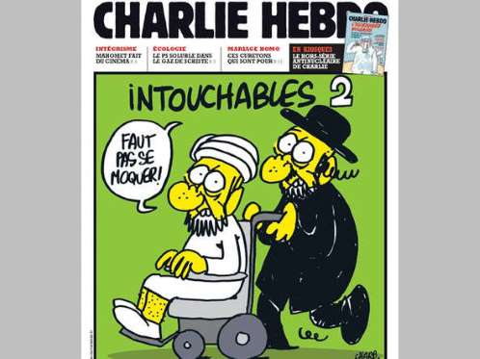
- 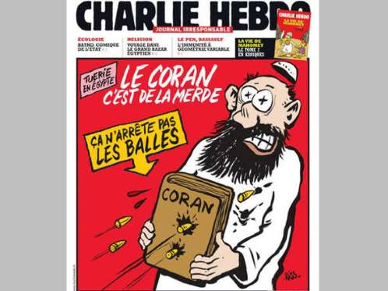
  - BBC Brasil

- 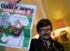
- 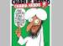
- 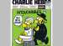
- 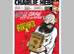
- 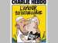
- 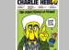
- 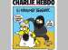
Tela cheia
Tela AnteriorPróxima Tela
1 de 7 © Getty Images

Cartunista do Charlie Hebdo segura uma capa do jornal
O jornal semanal francês Charlie Hebdo é conhecido por suas charges ácidas e irreverentes. E também pelo tom provocativo com o qual trata de diferentes temas, como religião e política.
A publicação descende de uma revista satírica publicada nos anos 60 chamada “Hara Kiri”. Esta última teve sua circulação banida em 1970 por conta de uma capa que tratava da morte do então presidente francês Charles de Gaulle e que foi considerada ofensiva pelo governo.
Em 1981, Charlie Hebdo encerrou suas atividades, mas foi reaberto cerca de dez anos depois. Já em 2006, ganhou notoriedade ao publicar as famosas charges de Maomé produzidas por um jornal dinamarquês e que fizeram eclodir protestos da comunidade muçulmana em todo o planeta.
O jornal foi processado, mas não condenado, e ganhou um puxão de orelha do presidente do país na época Jaques Chirac. A publicação respondeu ao chamado do governo com uma carta assinada por jornalistas, escritores e intelectuais que se posicionaram contra o extremismo religioso.
Pouco depois, em 2011, a sede do jornal foi alvo de um atentado terrorista logo no dia seguinte a publicação de uma capa que novamente retratava Maomé e dizia “cem chibatadas se você não estiver morto de rir.” Naquela edição, o jornal mudou o nome para “Charia Hebdo”, numa brincadeira com a palavra “sharia”, nome que se dá para as leis islâmicas.
No ano seguinte, outra capa de Charlie Hebdo causou a ira dos extremistas e fez com que a França decidisse por fechar embaixadas e escolas francesas espalhadas pelo mundo.
No calor causado pelo filme “A inocência dos muçulmanos”, o jornal publicou uma charge na qual mostrava um muçulmano sendo empurrado em uma cadeira de rodas por um judeu ortodoxo.
“Nosso objetivo é fazer rir”, contou para a revista The New Yorker Laurent Léger, um dos jornalistas de Charlie Hebdo. “Queremos rir dos extremistas, sejam eles muçulmanos, judeus ou católicos. Todo mundo pode ser religioso, mas não podemos aceitar atos extremistas”, disse ele.
Veja nas imagens algumas das capas, com os textos traduzidos livremente para o português, que causaram polêmica por todo o mundo e aborreceram os religiosos

Irmãos suspeitos de ataque à revista em Paris são mortos pela polícia
4 dias atrás
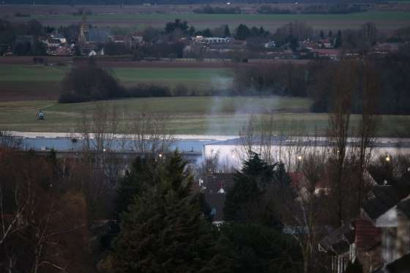
- 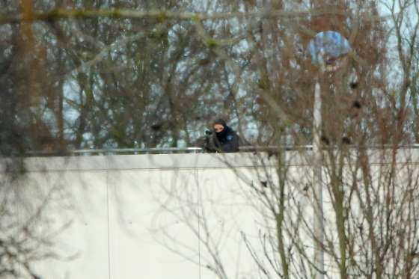
- 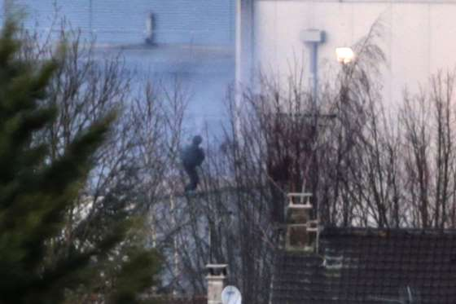
- 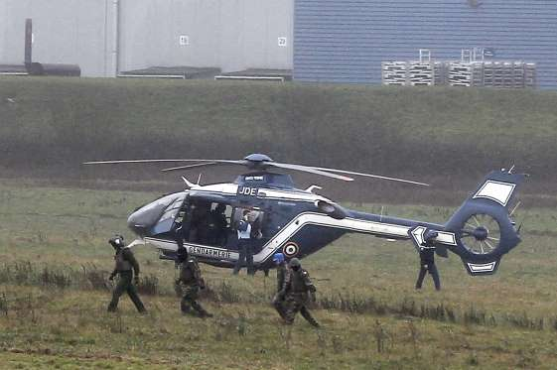
- Próximo

Fotos: Papa Francisco visita o Sri Lanka
Lusa

A cerimônia de posse de Dilma em 20 fotos
Exame.com

Baleia de 35 ton é içada para liberar…
BBC Brasil

Exposição com diferentes tipos de…
BBC Brasil

Marcha histórica reúne mais de 3 milhões na…
Exame.com

Vá para a Página Inicial do MSN

Tela AnteriorPróxima TelaPróxima Galeria
- 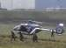
- 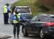
- 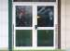
- 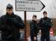
- 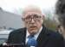
- 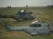
- 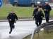
- 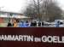
- 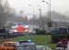
- 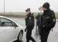
- 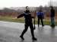
- 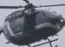
- 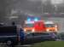
- 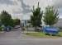
- 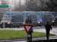
- 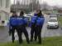
- 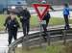
- 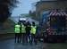
- 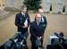
- 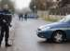
Tela cheia
Tela AnteriorPróxima Tela
1 de 27 © JOEL SAGET/AFP/Getty Images

Irmãos suspeitos de ataque à revista em Paris são mortos
Os dois suspeitos de terem cometido o ataque à revista Charlie Hebdo na quarta-feira (7) em Paris, matando 12 pessoas e ferindo outras 11, foram cercados durante uma megaoperação da polícia francesa na cidade de Dammartin-en-Goele nesta sexta-feira (9). A polícia confirmou que os suspeitos, os irmãos Kouachi, trocaram tiros com policiais após roubarem um carro para tentar fugir. Eles então teriam feito reféns em uma empresa na cidade francesa. Depois de um cerco de muitas horas ao local, os dois foram mortos
Na imagem, o edifício onde estavam os suspeitos aparece com fumaça
14/01/2015 06h15 - Atualizado em 14/01/2015 06h37

Polêmico humorista francês é detido após comentário sobre 'Charlie Hebdo'

Dieudonné escreveu no Facebook 'Eu me sinto Charlie Coulibaly'.
Ele é investigado pela justiça francesa por apologia do terrorismo.aí não pode...

 | Entrada |  | x

Michaelis Oliveira

MANDOU MUITO BEM, FILHO! NESTE CASO A LIBERDADE DE EXPRESSÃO NÃO É “ILIMITADA”...DOIS PESOS, DUAS MEDIDAS.
"Porque é justamente a democracia está em perigo, quando se ataca uma das suas liberdades fundamentais, a saber: a liberdade de imprensa. Isto é ainda mais verdadeiro quando se ataca o direito de caricaturar para o qual não há limites ao direito de escárnio. Por seu poder corrosivo, o cartunista desenha naturalmente a democracia para a vingança de todo o fanatismo onde admitir que podemos rir de tudo é uma forma de heresia. Mas esta última não é a nova impiedade dos novos tempos modernos, é sim a encarnação suprema de uma liberdade para a qual nenhuma norma, nenhuma crença é a priori intocável."
Daniel Keller Grão-Mestre do Grande Oriente da França, (IN “BIBLIOT3CA)

A democracia em risco
Tradução José Filardo
08 de janeiro de 2015 |
“Em um momento em que o terrorismo instrumentaliza a religião, nada seria pior do que ceder à tentação da generalização, da busca por bodes expiatórios e tomar a parte pelo todo”, analisa Daniel Keller Grão-Mestre do Grande Oriente da França, depois do ataque mortal contra a redação de Charlie Hebdo.

Quarta-feira à noite é a contemplação e a seriedade que dominavam a Praça da República em Paris, como em todas as cidades da França, onde dezenas de milhares de homens e mulheres se reuniram espontaneamente para dizer que a barbárie nunca dará a última palavra. Numa altura em que há preocupações com a desintegração da sociedade, a unidade expressa na dor da provação mostra que o compromisso com a democracia não é uma palavra vazia e que os cidadãos não estão dispostos a renunciar aos seus direitos.
Porque é justamente a democracia está em perigo, quando se ataca uma das suas liberdades fundamentais, a saber: a liberdade de imprensa. Isto é ainda mais verdadeiro quando se ataca o direito de caricaturar para o qual não há limites ao direito de escárnio. Por seu poder corrosivo, o cartunista desenha naturalmente a democracia para a vingança de todo o fanatismo onde admitir que podemos rir de tudo é uma forma de heresia. Mas esta última não é a nova impiedade dos novos tempos modernos, é sim a encarnação suprema de uma liberdade para a qual nenhuma norma, nenhuma crença é a priori intocável.
A democracia é também filha de um humanismo que a opõe à barbárie que cegamente ensanguenta muitos países do mundo. Num momento em que o gênio do espírito humano permite considerar a conquista do planeta Marte, como não ser tomado de terror diante do fato de que uma barbárie de outra época continua a bater em nossas portas?
Isto seria esquecer que o fanatismo é uma constante na história da humanidade, seja tratar-se das piras da Inquisição, da barbárie nazista e do terrorismo que nos afeta hoje. Este fanatismo impõe uma nova forma de guerra, sem rosto, sem campo de batalha. Assim, através da reafirmação intangível dos princípios que são nossos, pela recusa a ceder aos ditames da violência, pela capacidade intratável do do lápis de desafiar o cânone que se conseguirá triunfar sobre essa barbárie com rosto desumano.
Trata-se também de mostrar que a civilização dos direitos humanos e das liberdades, pela dimensão emancipatória que a fundamenta, pela multiplicação dos direitos que ela promove, é capaz de derrotar seus inimigos sob a condição de se renunciar à síndrome do ódio de si mesmo. Somente uma sociedade reunida e acreditando em seu futuro deterá o terrorismo.
Finalmente, em um momento em que o terrorismo explora a religião, nada seria pior do que ceder à tentação da generalização da busca de bodes expiatórios e de tomar a parte pelo todo. No entanto, é chegada a hora, no clima de confronto, onde tais atos podem levar a recordar que a organização secular de nossa empresa é a única susceptível de preservar o necessário clima indispensável de harmonia de que a República precisa para derrotar o terrorismo. E nestas condições, a convivência não pode repousar sobre a reivindicação multiplicado de obediências. Pelo contrário, é chegado o momento de entender a necessidade de fazer prova de moderação. Caso contrário, serão os terroristas que ganharão a guerra suja que eles nos declararam.
E não nos esqueçamos de que os membros do Charlie Hebdo , aos quais recentemente se pretendeu mover um processo por delito de blasfêmia em nosso próprio solo, são os soldados caídos no campo de honra da liberdade, armados apenas com os seus lápis e sua liberdade de pensamento!

FIM.

Curtir isso:

Relacionado
Comunicado do Grande Oriente de FrançaEm "História"
Maçons entre as vítimas do massacre de Charlie Hebdo.Em "História"
O Grande Oriente da França pede a legalização da eutanásiaEm "direitos humanos"
Published in:
- História
- Maçonaria
- Política
- Social
on janeiro 11, 2015 at 1:27 pm Comments (1)
Tags: CHARLIE HEBDO, Daniel Keller Grão-Mestre, Democracia, direitos humanos, liberdade de imprensa, Praça da República
The URI to TrackBack this entry is: https://bibliot3ca.wordpress.com/2015/01/11/a-democracia-em-risco/trackback/
Feed RSS para comentários sobre este post.

One CommentDeixe um comentário
- On janeiro 14, 2015 at 12:13 pm Marlanfe Tavares Oliveira said:
O seu comentário aguarda moderação.
DELETOU O MEU COMENTÁRIO, MEU IRMÃO?
QUE PENA…EU PENSEI QUE VOCÊ TIVESSE UMA POSTURA ISENTA. NÃO FAZ MAL, HÁ 200 PESSOAS QUE ME OUVEM E
PENSAM NO QUE EU LHES DIGO. MAS ISSO ´SO PROVA QUE A “LIBERDADE DE EXPRESSÃO”, TÃO DECANTADA PELA MAÇONARIA, SÓ EXISTE PARA ALGUNS: QUE INTERESSAM!!!
TFA
Resposta
- On janeiro 13, 2015 at 11:24 pm Marlanfe Tavares Oliveira said:
O seu comentário aguarda moderação.
“Porque é justamente a democracia está em perigo, quando se ataca uma das suas liberdades fundamentais, a saber: a liberdade de imprensa. Isto é ainda mais verdadeiro quando se ataca o direito de caricaturar para o qual não há limites ao direito de escárnio. Por seu poder corrosivo, o cartunista desenha naturalmente a democracia para a vingança de todo o fanatismo onde admitir que podemos rir de tudo é uma forma de heresia. Mas esta última não é a nova impiedade dos novos tempos modernos, é sim a encarnação suprema de uma liberdade para a qual nenhuma norma, nenhuma crença é a priori intocável.”
Isto significa que alguém goza de “liberdade absoluta”. Ora, como o que há de mais fundamental na democracia é ” a igualdade de dignidade e direitos”, há aqui uma contradição: o cartunista NÃO é igual nem em dignidade, nem em direitos a nenhum outro cidadão. Logo, se todas as liberdades democrática devem ter um limite para assegurar a convivência, ao cartunista não se impõe esse limite; ele é, assim, A ABSOLUTA CAPACIDADE DE DESTRUIR A IGUALDADE DE DIGNIDADE E DE DIREITOS EM UMA DEMOCRACIA.
Me parece que há aí uma contradição flagrante !!!
Em uma democracia não pode haver absolutismos, que foram destruídos com a Declaração dos Direitos do Homem e do Cidadão de 1789, e modernamente, com a Declaração Universal dos Direitos Humanos proclamada pela ONU.
Ou nós voltamos aos tempos do absolutismo? Se afirmativo, de nada serviu o sangue derramado pela Liberdade, pela Igualdade, pela Fraternidade. Tudo não passou de uma grande ficção…

ELE NÃO PUBLICOU ESSE MEU COMENTÁRIO !
Da France Presse
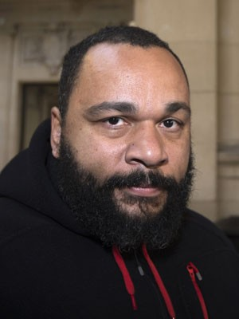O humorista Dieudonne em foto de 13 de dezembro
de 2013 (Foto: AFP Photo/Joel Sager)
O polêmico humorista francês Dieudonné, condenado várias vezes por antissemitismo, foi detido na manhã desta quarta-feira (14) em sua casa em Eure-et-Loir para ser interrogado por apologia do terrorismo, informou a promotoria francesa.
A detenção ocorre após a justiça abrir uma investigação contra o humorista por um comentário feito por ele nas redes sociais em relação ao ataque ao jornal "charlie Hebdo", que deixou 12 mortos na semana passada.
No domingo (11), o humorista escreveu em seu perfil no Facebook: "Eu me sinto Charlie Coulibaly".
A frase associa o nome do jornal satírico com o sobrenome do jihadista morto na sexta-feira (8) em um mercado de produtos judeus de Paris, depois de matar quatro pessoas em uma tomada de reféns.
Dieudonné assegurou ter participado no domingo na histórica manifestação contra os atentados em Paris, que deixaram 17 mortos.
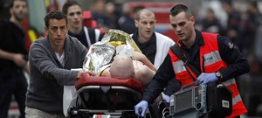
ATENTADO EM PARIS
Ataque a sede de jornal matou 12 pessoas

- cobertura em tempo real
- atentado ao 'charlie hebdo'
- cerco aos terroristas
- as vítimas
- o que se sabe
- fotos
- vídeos
Ao mesmo tempo, debochou do ato, comparando-o a um "instante mágico comparável ao Big Bang".
"Saibam que esta tarde, no que me diz respeito, eu me sinto Charlie Coulibaly", acrescentou.
A declaração em questão foi rapidamente retirada do Face de Dieudonné, mas, graças a capturas de tela feitas, pode ser vista em vários outros sites.
"Essas declarações são uma abjeção", afirmou o ministro francês do Interior, Bernard Cazeneuve, acrescentando ter orientado que seu ministério examine o tratamento jurídico do caso.
Dieudonné M'Bala M'Bala, de 48 anos, foi condenado várias vezes por seus comentários antissemitas.
Há um ano está na mira do governo, que proibiu alguns de seus espetáculos.
Já é alvo de outra investigação por apologia do terrorismo, depois da difusão de um vídeo que ironizava a decapitação do jornalista americano James Foley pelo Estado Islâmico (EI).

Al Qaeda reivindica autoria de atentado a jornal em Paris
Deutsche Welle
3 horas atrás
Num vídeo divulgado na internet, o braço da organização terrorista Al Qaeda no Iêmen reivindicou nesta quarta-feira (14/01) o ataque terrorista contra o semanário satírico francês Charlie Hebdo.
© Fornecido por Deutsche Welle
No vídeo postado no YouTube, a Al Qaeda na Península Árabe (Aqap) usou os insultos contra o profeta Maomé feitos pelo jornal como justificativa para o atentado.
"Na abençoada Batalha de Paris, nós, a Organização da Al Qaeda na Península Árabe, reivindicamos a responsabilidade por essa operação como vingança pelo Mensageiro de Deus", disse Nasser bin Ali al-Ansi, da Aqap na gravação.
O atentado ao Charlie Hebdo, ocorrido há uma semana, foi realizado pelos irmãos Said e Cherif Kouachi e deixou 12 mortos. No ataque, os atiradores gritaram "vingamos o profeta" e Allahu Akbar (Deus é grande).
Cherif Kouachi estudou no Iêmen, onde frequentou campos de treinamento da Aqap, segundo fontes de segurança iemenitas e um colega de classe.
LPF/rtr/afp/dpa

